Руководство по эксплуатации

**Спорт/экстрим видеорегистратор Best Electronics Sport DVR**

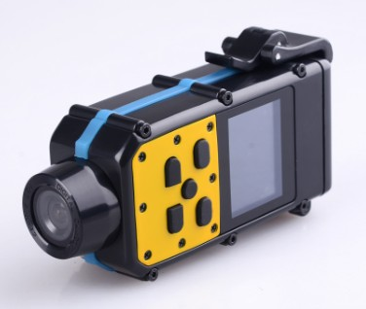

**ОСОБЕННОСТИ.**

* Размер ЖК-экрана: 1.5''
* максимальное разрешение:
* видео 1920x1080 пикселей
* фото 4000x3000 пикселей
* максимальный угол обзора видеокамеры: 120°
* 4-х кратное цифровое увеличение (zoom)
* система быстрого снятия и установки
* встроенный микрофон
* Автоматическая перезапись при заполнении памяти
* Формат видеозаписи: MPEG4 H.264/MOV
* Формат фото: JPEG
* Поддержка microSDHC карт: до 32 гб
* Питание:

- два аккумулятора в комплекте

- адаптер 220 В

* интерфейс: USB 2.0 /miniHDMI
* размеры: 6,8х6.4х3.7 см

Благодарим Вас за покупку спорт/экстрим видеорегистратора Best Electronics Sport DVR.

Перед подключением, эксплуатацией и/или настройкой данного аппарата для обеспечения безопасности тщательно изучите настоящее руководство по экс­плуатации. Сохраняйте руководство по эксплуатации для использования в бу­дущем

*Внимание:* для подключения устройства используйте исключительно кабели и адаптеры, поставляемые в комплекте.

Меры безопасности и предосторожности

* Никогда не открывайте корпус устройства или адаптера питания, т.к. это может привести к поражению электрическим током. Обслуживание устрой­ства должно проводиться только специалистами авторизованного сервис­ного центра .
* Используйте устройство по назначению.
* Не оставляйте устройство под воздей­ствием солнечных лучей, т.к. перегрев батареи может стать причиной на­рушения функционирования устройства.
* Не кладите никакие предметы на устройство и не давите на дисплей устрой­ства, иначе он может треснуть.
* Не прикасайтесь к дисплею острыми предметами во избежание его повреж­дения.
* Не разрешайте детям играть с устройством без вашего присмотра.

Немедленно выключите устрой­ство, если он включен, и обратитесь в авторизованный сервисный центр в следующих случаях:

* если адаптер питания, либо его шнур оплавился или был поврежден;
* если корпус или блок питания были повреждены, или в них попала жидкость.

Обратите внимание, что адаптер питания потребляет электроэнергию, даже если батарея заряжена

Внимание!

Если вы не используете устройство в течение длительного времени, перед ис­пользованием зарядите аккумуляторную батарею

Комплектация

1. Авто/спорт Видеорегистратор Best Electronics Sport DVR
2. HDMI кабель
3. USB кабель
4. Аккумулятор – 2 шт
5. Универсальный крепеж
6. Крепеж на руль велосипеда (мотоцикл)
7. Адаптер питания 220 В
8. Инструкция на русском языке.
9. Гарантийный талон

общий вид устройства

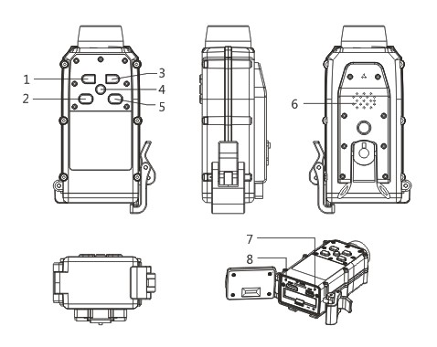

1. Вверх
2. Меню
3. Вниз
4. Вкл/Выкл
5. Запись/ОК
6. Микрофон
7. Индикатор зарядки
8. Индикатор записи

УСТАНОВКА АККУМУЛЯТОР

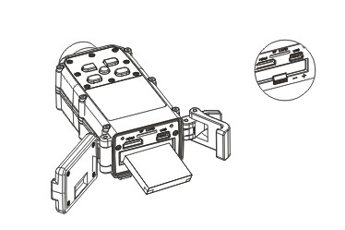

Для извлечения аккумулятора нажмите на него до появления характерного щелчка.

ЗАРЯДКА АККУМУЛЯТОРА

А. Зарядка от ПК

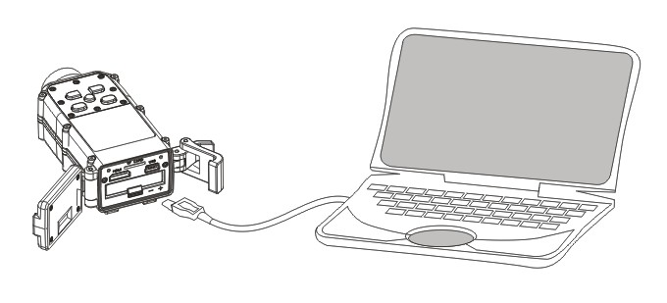  
Б. Зарядка от адаптера 220 В

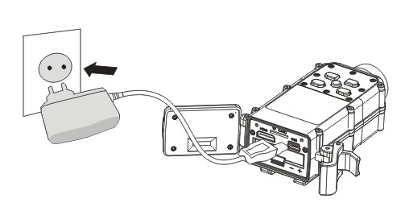

включение

Нажмите кратковременно на кнопку ВКЛ/ВЫКЛ, регистратор издаст звуковой сигнал и включится

НАСТРОЙКИ ВИДЕОРЕГИСТРАТОРА

Остановите запись кнопкой [REC] и откройте меню кнопкой [МЕНЮ]. Нажмите [Меню] еще раз.

Выбранный элемент меню выделяется синим цветом Навигация по меню кноп­ками [ВВЕРХ/ВНИЗ]. Изменение настроек кнопкой [Rec].

Системные настройки

ЯЗЫК – Выберите язык меню.

ГРОМКОСТЬ - громкость динамика (0-8) .

ДАТА - текущая дата. Для настройки используйте кнопки [ВЛЕВО/ВПРАВО] для выбора, [ВВЕРХ/ВНИЗ] для изменения.

ЧАСЫ – текущее время. Для настройки используйте кнопки [ВЛЕВО/ВПРАВО] для выбора, [ВВЕРХ/ВНИЗ] для изменения.

ФОРМАТ - форматирование карты памяти (если она установлена) или внутренней памяти (если карта памяти не установлена) Для активации выберите «ДА» и нажмите [ОК].

АВТО ВЫКЛ. – отключение видеорегистратора при бездействии.

ЧАСТОТА СЕТИ - частота электрической сети вашего региона сети (50Гц, 60Гц) . Установите 50Гц для коррекции мерцания ламп дневного осве­щения .

ШТАМП – наложение на видео даты и времени

ВЫКЛ. ЭКРАНА – выключение подсветки экрана

ВЕРСИЯ - просмотр версии установленного ПО

Параметры съемки

Остановите запись и откройте меню, нажав на кнопку [МЕНЮ]. Управляя стрел­ками, выберите первый пункт (Параметры съемки) и нажмите [OK] .

ДАТЧИК. ДВИЖ. - Выберите значение:Выкл/Вкл.

РАЗРЕШЕНИЕ - разрешение видеозаписи (1920х1080 30к/с, 1440х1080 30к/с, 1280х720 30к/с, 848х480 60к/с

РАЗМЕР – 3, 5, 8, 12М

СВЕТОЧУВСТ - Выберите значение: -2,0 -1,7 -1,3 . . . +1,3 +1,7 +2,0.

БАЛАНС БЕЛОГО - Выберите значение: авто, лампа, солнечно, пасмурно, флуо­ресцентный.

КОНТРАСТ - Выберите значение: высокая, низкая, нормальная.

РЕЗКОСТЬ - Выберите значение: высокая, низкая, нормальная

ЭФФЕКТ - Выберите значение: ВКЛ/ВЫКЛ.

ЦИКЛ ЗАПИСИ - Выберите продолжительность отрезка циклической за­писи

МИКРОФОН – ВКЛ/ВЫКЛ режима записи звука

ПОВОРОТ - ВКЛ/ВЫКЛ – переворот видео

Не получается сделать видео запись и запись голоса

* Замените microSD
* Измените разрешение, частоту кадров в секунду.
* Установите другую карту памяти большей емкости .
* Убедитесь, что карта памяти установлена правильно (во время установки должен быть слышен щелчок).
* Удалите ненужные файлы с карты памяти, чтобы освободить место, или от­форматируйте ее.

Фотографии и видеоизображение не четкие

* Убедитесь, что линза объектива чистая
* Протрите пыль и грязь перед тем, как приступить к съемке.

технические характеристики

Видеосенсор: 5M CMOS

Разрешение видеозаписи: 1920x1080/1440x1080/1280x720/

848х480(60 к/с)

Формат видео: H .264/MOV

Максимальное разрешение фотосъемки: 4000х3000 пикселей

Длина отрезка видеозаписи: 1/5/10/15/30/45 минут

(выбирается пользователем)

Угол обзора видеокамеры: 120°

Сетевой адаптер питания:

входное напряжение 220 - 230В

выходное напряжение 5В

Поддержка карт памяти: microSDHC до 32 Гб

Интерфейс: USB 2 .0

ТВ-выход: mini HDMI

Диапазон рабочих температур: -10°С - +40°С

Размеры: 94х42х36 мм

Примечание:

В соответствии с проводимой политикой постоянного усовершенствования технических характеристик и дизайна, производитель оставляет за собой пра­во на внесение изменений без предварительного уведомления.

Прибор собран из современных и безопасных материалов. По оконча­нии срока службы, во избежание возможного причинения вреда жизни, здоровью потребителя, его имуществу или окружающей среде, прибор должен быть утилизирован отдельно от бытовых отходов в соответствии с правилами по утилизации отходов в вашем регионе.

техническая поддержка

Единая сервисная служба:

тел 8 (342) 212-92-05

bestelectronics-service@mail .ru

Дополнительную информацию о гарантийном и послегарантийном ремонте Вы можете получить по месту приобретения данного изделия или на сайте http://avtoregistratori.com/